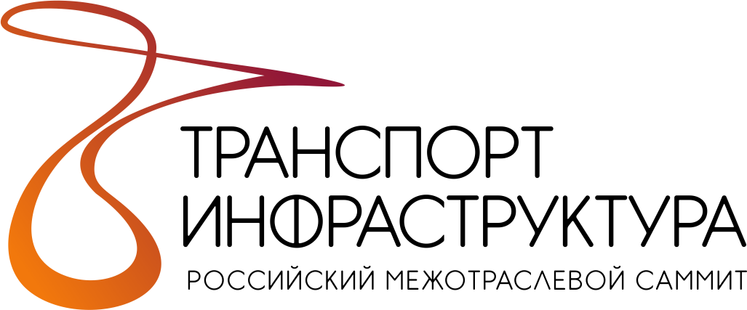 | 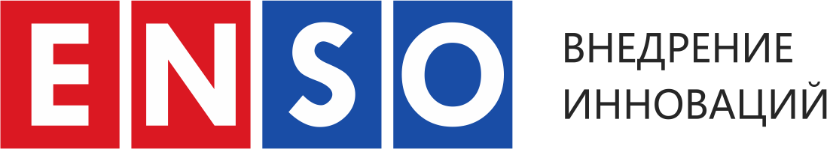
19 апреля 2022 года в г. Москве состоится Российский межотраслевой Саммит «Транспорт и инфраструктура».
В работе Саммита примут участие ведущие отраслевые и сервисные отечественные и иностранные компании в лице высшего руководства, среднего менеджмента, руководителей ключевых департаментов и технических подразделений, представители государственных структур и экспертного сообщества.
Деловая повестка Российского межотраслевого Саммита «Транспорт и инфраструктура»:
- Конгресс «Вектор развития транспортно-логистической инфраструктуры для промышленности»
- Сессия 1 «Развитие системы грузоперевозок»
- Сессия 2 «Цифровизация логистических процессов на производстве»
- Сессия 3 «Системы управления цепями поставок»
Традиционно для мероприятий компании ENSO, на площадке Саммита, в зоне фокус-выставки будут организованы бизнес встречи между представителями сервисных и отраслевых компаний.

Телефон: +7 (812) 701 09 70
Email: info@ensoenergy.org
Официальный сайт: http://trinsummit.ru/

